(valor: 10,0)
3ª série do Ensino Médio

Nome:___________________________________________________________ Nº:________ Turma:________

Prof.: Emanuel Jaconiano | PROVA DE MAT II - 1º Trimestre | Data: ____/____/____

Instruções:
- Leia a avaliação com cuidado e atenção.
- Use caneta azul ou preta e não use corretivo.
- Questões objetivas ou de múltipla escolha rasuradas serão invalidadas.
- Ao terminar, releia sua avaliação com atenção, verifique se preencheu o cabeçalho e se respondeu todas as questões.
- Não é permitido o uso de calculadora sem autorização prévia do professor

1ª questão: (1,0 pt)

Encontre o campo de visão de um observador dado pelo ângulo HFD mostrado na imagem a seguir, sabendo que o polígono ABCDEFGHIJ é um decágono regular.
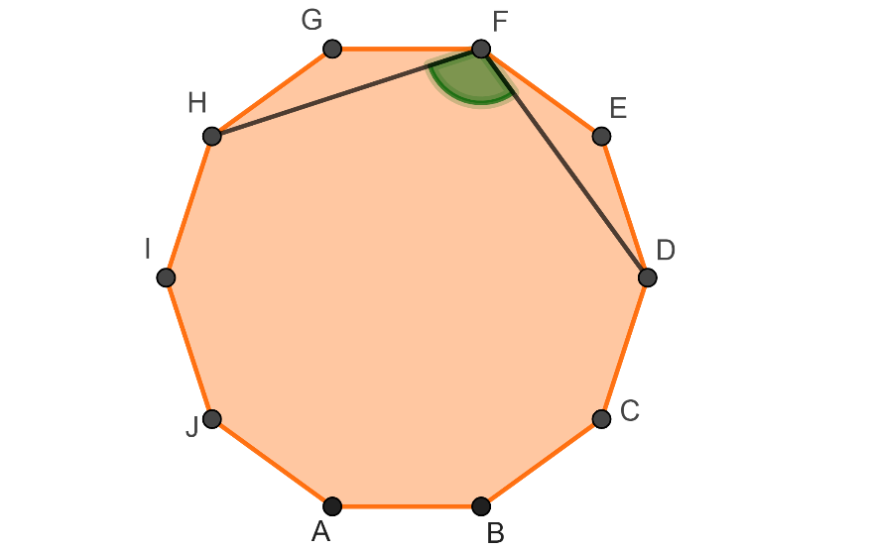

2ª questão: (1,0 pt)

No primeiro trimestre deste ano, o valor de um produto sofreu três reduções sucessivas de 50%. Qual deve ser o aumento percentual para que ele volte ao valor inicial antes das reduções?

3ª questão: (1,0 pt)

Os campeonatos de MMA, geralmente são realizados em espaços no formato de octógonos regulares. O Professor Emanuel trabalhando com seu Geogebra teve a ideia de ampliar este formato para um decágono regular como mostra a imagem a seguir, pois acredita que aumentaria a mobilidade dos atletas durante a luta. Com base nessas informações, determine o ângulo KBC que seria o aumento de cada ângulo interno se este espaço fosse modificado.

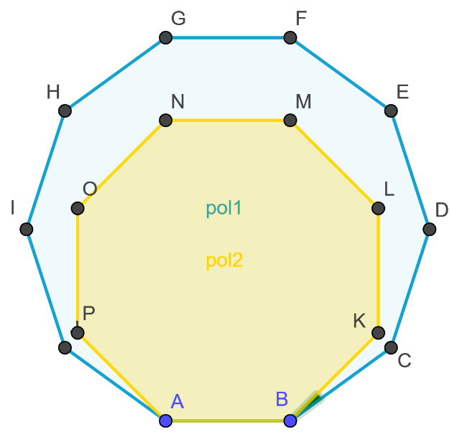

4ª questão: (1,0 pt)

Uma tenda, estilo marroquina, é formada por polígonos coloridos sendo amarradas por segmentos de reta, formando um dodecágono, como mostra a figura. Considerando o lado do quadrado medindo 5 metros e sabendo que o hexágono ABCDEF é regular, mostre que o dodecágono também é regular e em seguida calcule o perímetro da tenda (dodecágono).

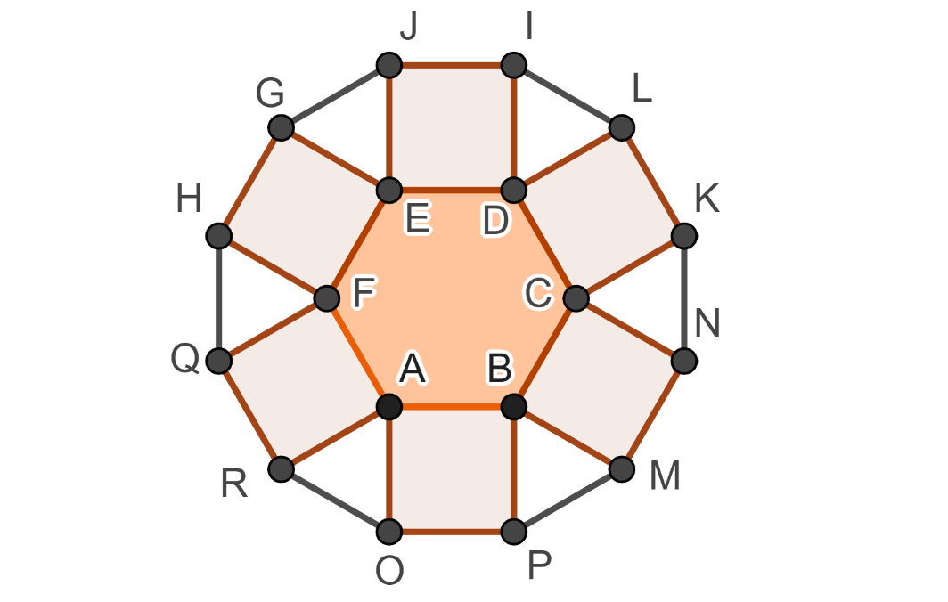

5ª questão: (2,0 pts)

Na figura tem-se o trapézio isósceles ABCD no qual as bases medem 15 cm e 27 cm.
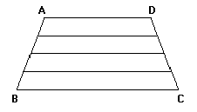
Os lados AB e CD foram divididos em 4 partes iguais, e pelos pontos de divisão, foram traçados 3 segmentos paralelos às bases. Encontre a soma das medidas dos três segmentos traçados, em centímetros.

6ª questão: (2, 0 pts)

Na figura a seguir tem-se o losango ABCD, com A(1, 1) e C(4, 4), e cuja diagonal $\overline{AC}$ forma ângulo de medida 60º com lado $\overline{AB}$.
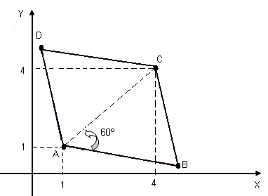

Determine o perímetro desse losango.

7ª questão: (2, 0 pts)

Os pontos A(3, 4) e B(1, -2) são equidistantes de P(0, y). Calcule o valor de y.

